Основные показатели социально-экономического развития Республики Татарстан в 2017 году

Республика Татарстан по основным макроэкономическим показателям традиционно входит в число регионов-лидеров Российской Федерации. По объему валового регионального продукта республика занимает 6 место среди субъектов Российской Федерации, сельскому хозяйству – 3 место, объему инвестиций в основной капитал, промышленному производству и строительству – 5 место, обороту розничной торговли – 8 место.

Динамика ВРП Республики Татарстан и ВВП России

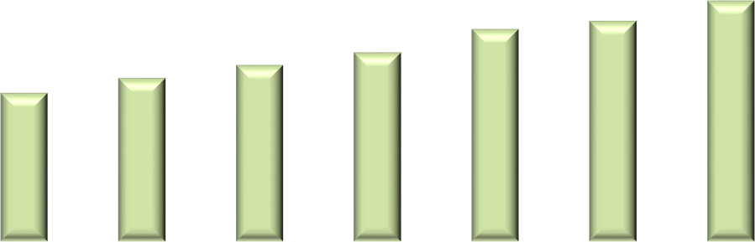
1305,9
1437,0
1551,5
1661,4
1867,3
1937,6
2115,5
105,7
105,5
102,4
102,1
100,0
101,0
102,8
104,3
103,7
101,8
100,7
5
97
,
99
,
8
101,5
90
100
0
400
800
1200
1600
2000
2011 2012 2013 2014 2015 2016 2017
оценка
Валовой региональный продукт Республики Татарстан, млрд руб.
Валовой региональный продукт Республики Татарстан, в сопоставимых ценах в % к предыдущему году
Валовой внутренний продукт Российской Федерации, в сопоставимых ценах в % к
предыдущему году

Объем валового регионального продукта Республики Татарстан в 2017 году, по оценке, составил 2 115,5 млрд руб., или 102,8% в сопоставимых ценах к уровню 2016 года. Основной вклад в рост экономики внесли промышленное производство, сельское хозяйство и торговля.

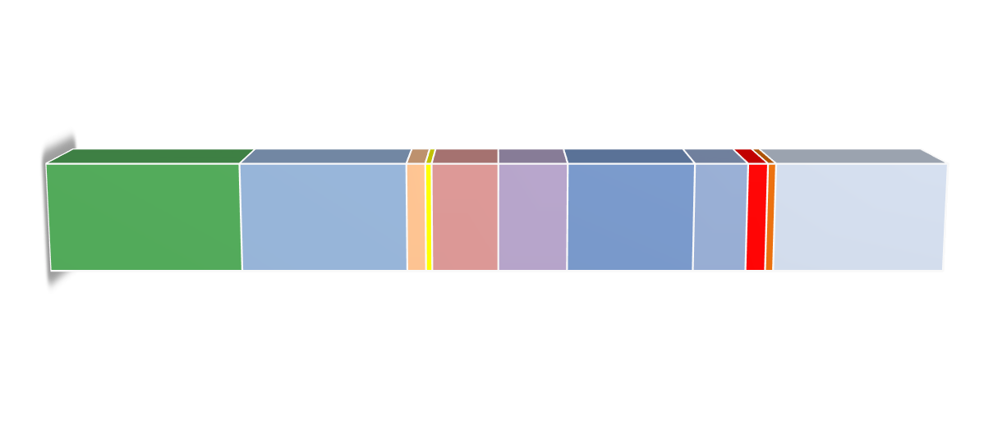

2017
оценка
5
,
21
,
18
5
,
1
2
,
0
7
,
7
4
7
,
7
1
14
,
9
,
5
2
,
2
0
,
9
1
,
19
Структура производства ВРП
по видам экономической деятельности, %
Добыча полезных ископаемых
Обрабатывающие производства
Обеспечение электрической энергией, газом и паром; кондиционирование воздуха
Водоснабжение; водоотведение, организация сбора и утилизации отходов, деятельность по ликвидации загрязнений
Сельское хозяйство
Строительство
Оптовая и розничная торговля
Транспортировка и хранение
Деятельность в области информации и связи
Деятельность гостиниц и предприятий общественного питания
Другие виды деятельности

Динамика промышленного производства

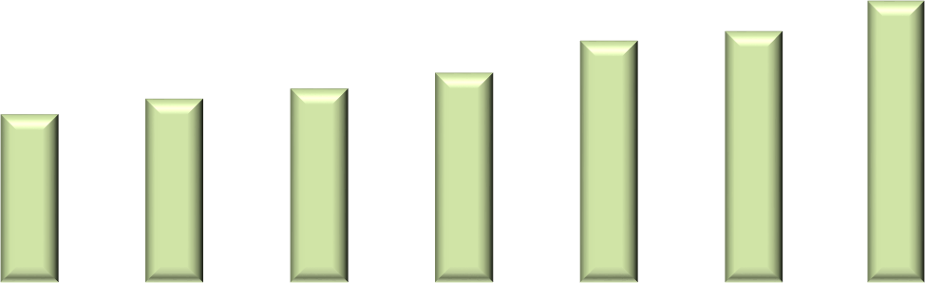
1800
1
345,3
1
468,0
1
549,2
1
678,6
1
934,8
2
009,3
2
254,2
106,3
106,9
101,7
101,3
101,5
103,5
101,8
105,0
103,4
100,4
101,7
96
,
6
101,1
101,0
80
100
0
1350
2250
900
450
2011 2012 2013 2014 2015 2016 2017
Объем отгруженной промышленной продукции, млрд руб.
Индекс промышленного производства Республики Татарстан, в % к предыдущему году Индекс промышленного производства Российской Федерации, в % к предыдущему году

По итогам 2017 года индекс промышленного производства составил 101,8% к уровню 2016 года, объем отгруженной продукции достиг 2 254,2 млрд рублей. В добыче полезных ископаемых индекс производства составил 101% к уровню 2016 года, обрабатывающих производствах – 102,6%, в обеспечении электрической энергией, газом, паром; кондиционировании воздуха – 99,9%, в водоснабжении; водоотведении, организации сбора и утилизации отходов, деятельности по ликвидации загрязнений – 103,9%.

Структура промышленности Республики Татарстан, %

 |   ,  62  8  %  обрабатывающие  производства  1  2  ,  6  ,  5  4  ,  3  23  ,  2  33  ,  9  7  8  ,  24  ,  0  69  ,2%  обрабатывающие  производства
  28,7
  
  6
  ,
  7
  
  29
  ,
  6
  
  22
  ,
  9
  3,6
  
  8
  ,
  5
Добыча полезных ископаемых Добыча полезных ископаемых
Производство пищевых
Производство пищевых продуктов, продуктов и напитков
включая напитки
Производство нефтепродуктов, химия и нефтехимия
Производство нефтепродуктов, химия и нефтехимия
Машиностроение
Машиностроение
Прочие обрабатывающие производства
Прочие обрабатывающие
производстваОбеспечение электрической
энергией, газом, паром
Производство и распределение Водоснабжение; водоотведение, электроэнергии, газа и воды организация сбора и утилизация
2010 2017 _{отходов}

В структуре промышленности доля добычи полезных ископаемых составила
24,0%, обрабатывающих производств – 69,2%, обеспечения электрической энергией, газом и паром; кондиционирования воздуха – 5,6%, водоснабжения; водоотведения, организации сбора и утилизации отходов, деятельности по ликвидации загрязнений – 1,2%.

Динамика показателей строительной деятельности
Ввод в действие жилья, в % к предыдущему году
2
396,1
2
399,5
2
400,4
2
404,8
2
405,6
2
406,5
2
408,1
118,2
100,1
100,0
100,2
100,0
100,0
100,1
111,7
117,3
100,1
100,0
100,2
100,8
,
7
98
60
80
100
120
0
1000
2000
3000
2011
2012
2013
2014
2015
2016
2017
Ввод в действие жилья, тыс.кв.м
Объем работ, выполненных по виду деятельности «Строительство», в сопоставимых ценах в % к
предыдущему году

Объем работ, выполненных по виду деятельности «строительство», составил 333,5 млрд руб., или 98,7% в сопоставимых ценах к уровню 2016 года.
Введено 2408,1 тыс. кв. м общей площади жилья, в том числе по программе социальной ипотеки – 535,5 тыс. кв. м.

Динамика сельскохозяйственного производства
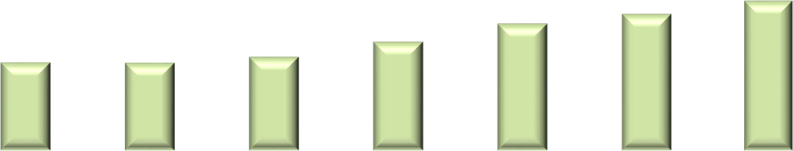
150,4
150,1
160,2
186,0
217,1
233,7
256,1
150,5
,
5
92
98
,
6
102,9
104,9
104,3
105,2
123,0
,
2
95
105,8
103,5
102,6
104,8
102,4
40
70
100
130
160
0
50
100
150
200
250
300
2011 2012 2013 2014 2015 2016 2017
Объем сельскохозяйственной продукции, млрд руб.
Республика Татарстан, в сопоставимых ценах в % к предыдущему году Российская Федерация, в сопоставимых ценах в % к предыдущему году

Объем продукции сельского хозяйства в 2017 году увеличился на 5,2% в сопоставимых ценах к уровню 2016 года и составил 256,1 млрд рублей.

Динамика розничной торговли

750700650600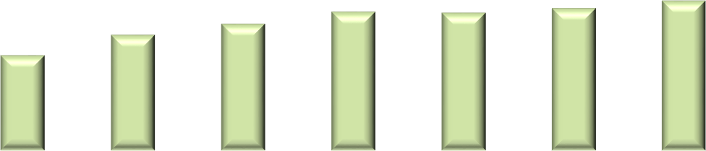
534,9
650,7
713,0
781,0
776,2
801,6
843,9
109,1
116,4
103,8
102,3
2
,
87
98
,
0
102,8
107,1
106,3
103,9
102,7
90
,
0
95
,
4
101,2
65
0
50
100
150
200
250
300
350
400
450
500
550
800
850
900
2011
2012
2013
2014
2015
2016
2017
Оборот розничной торговли, млрд руб.
Республика Татарстан, в сопоставимых ценах в % к предыдущему году Российская Федерация, в сопоставимых ценах в % к предыдущему году

Оборот розничной торговли по итогам 2017 года составил 843,9 млрд рублей, или 102,8% в сопоставимых ценах к уровню 2016 года.

Внешнеторговый оборот

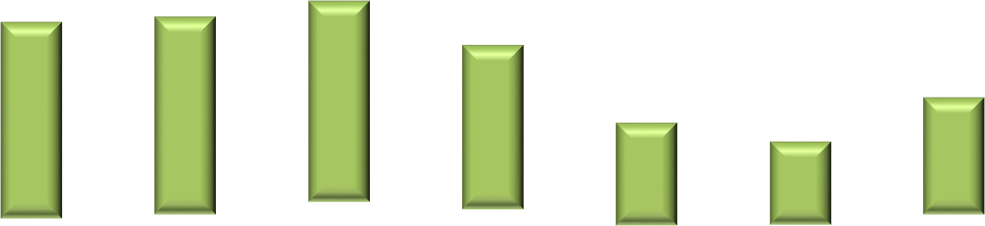
9
395,
3
4
849,
3
1
253,
5
2
408,
4
647,
2
4
687,
2
2
3
0
871,
21
896,
0
2
015,
22
22
356,
3
18
296,
6
448,
11
4
3
316,
9
13
028,
7
0
10000
20000
30000
2011
2012
2013
2014
2015
2016
2017
Импорт, млн долларов США
Экспорт, млн долларов США
25
291,9
25

864,6

27

609,4

22

704,8

14

095,8

12

00
,
3
5

16

899,7

В 2017 году внешнеторговый оборот Республики Татарстан составил 16 899,7 млн долларов США, в том числе экспорт – 13 028,7 млн долларов США, импорт –
3 871 млн долларов США.

Динамика индекса потребительских цен, декабрь в % к декабрю предыдущего года

105,9
106,4
106,3
109,7
110,7
103,9
102,2
106,1
106,6
106,5
111,4
112,9
105,4
102,5
100
102
104
106
108
110
112
2011
2012
2013
2014
2015
2016
2017
Республика Татарстан
Российская Федерация

Индекс потребительских цен в декабре 2017 года по отношению к декабрю 2016 года составил 102,2%, в том числе на продовольственные товары – 101,3%, непродовольственные товары – 102,3%, услуги – 103,2%.

Динамика среднемесячной заработной платы
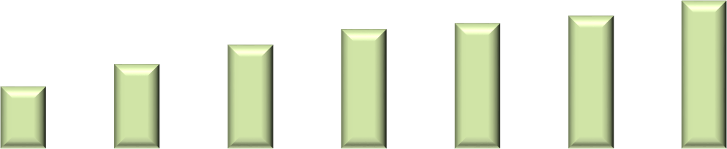
20
009,4
23
233,7
26
034,5
28
293,6
29
147,1
30
224,4
32
418,9
115,3
116,1
112,1
108,7
103,0
103,7
106,2
11000
13000
15000
17000
19000
21000
23000
25000
27000
29000
31000
33000
35000
70
90
110
130
2011
2012
2013
2014
2015
2016
2017
Среднемесячная номинальная начисленная заработная плата работников организаций, руб.
Номинальная начисленная заработная плата, в % к предыдущему году

Среднемесячная заработная плата работающих на предприятиях и в организациях республики в 2017 году увеличилась на 6,2% к уровню 2016 года и составила 32 418,9 рублей.

Динамика показателей безработицы
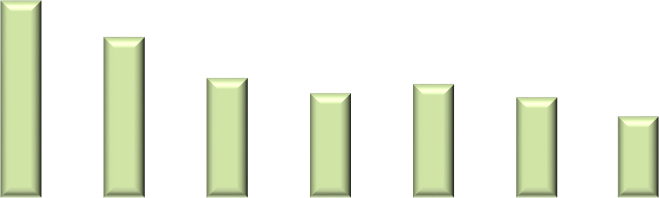

28
6
,
23
,
3
17
,
4
15
,
2
16
,
5
14
,
6
11
,
8
1
,
40
1
,
13
0
,
85
74
0
,
0
,
80
0
,
71
0
,
57
0
1
1
2
2
3
3
0
5
10
15
20
25
30
2011
2012
2013
2014
2015
2016
2017
Численность зарегистрированных безработных (на конец периода), тыс.человек
Уровень зарегистрированной безработицы, %

На конец декабря 2017 года в государственных учреждениях службы занятости населения состояли на учете 11,8 тыс. человек безработных граждан, или 0,57% рабочей силы.

